**第一编•第六章•审计工作底稿**

**考点和典题**

**第三节　审计工作底稿的归档**

**一、审计工作底稿归档工作的性质（※※）**

**二、审计工作底稿归档的要求（※※）**

**三、审计工作底稿归档后的变动（※※）**

**四、审计工作底稿的保存期限（※※）**

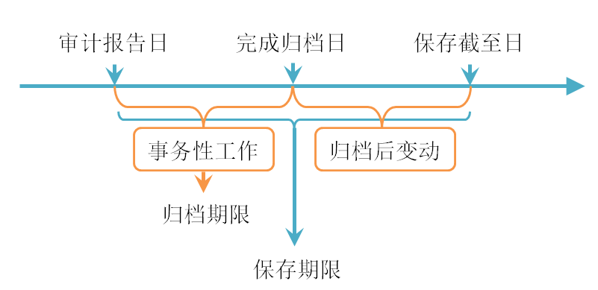

**一、审计工作底稿归档工作的性质**

1.工作性质

归档是指将审计工作底稿归整为最终档案，属于一项**事务性**工作，**不涉及**实施**新的审计程序**或得出**新的审计结论**。

2.归档期间对审计工作底稿进行变动**【多选题高频考点】**

（1）**删除或废弃**被取代的审计工作底稿；

（2）对审计工作底稿进行**分类**、**整理**和**交叉索引**；

（3）对审计档案归整工作的完成**核对表**签字认可；

（4）记录在审计报告**日前**获取的、与项目组相关成员进行讨论并达成一致意见的审计证据。

**真题和模拟题精讲**

**多项选择题【2018年真题】**

注册会计师在审计工作底稿归档期间作出的下列变动中，属于事务性变动的有（　　）。

A.删除管理层书面声明的草稿

B.对审计档案归整工作的完成核对表签字认可

C.将审计报告日前已收回的询证函进行编号和交叉索引

D.获取估值专家的评估报告最终版本并归入审计工作底稿

[答案]ABC

[点评]如果在归档期间对审计工作底稿作出的变动属于事务性的，注册会计师可以作出变动，主要包括：（1）删除或废弃被取代的审计工作底稿（选项A）；（2）对审计工作底稿进行分类、整理和交叉索引（选项C）；（3）对审计档案归整工作的完成核对表签字认可（选项B）；（4）记录在审计报告日前获取的、与项目组相关成员进行讨论并达成一致意见的审计证据。注册会计师应在出具审计报告之前获取估值专家的评估报告最终版本并在归档期间归入审计工作底稿，因此不属于在审计工作底稿归档期间作出的事务性变动的，选项D错误。

**单项选择题【2011年真题】**

下列各项中，注册会计师认为不属于在归档期间对审计工作底稿作出事务性变动的是（　　）。

A.删除被取代的审计工作底稿

B.对审计工作底稿进行分类、整理和交叉索引

C.对审计档案归整工作的完成核对表签字认可

D.记录在审计报告日后实施补充审计程序获取的审计证据

[答案]D

[点评]审计报告日后，如果发现例外情况要求注册会计师实施新的或追加审计程序，或导致注册会计师得出新的结论，则需要修改现有审计工作底稿或增加新的审计工作底稿，**不属于**在**归档期间**对审计工作底稿做出**事务性变动**。

**二、审计工作底稿归档的要求**

1.归档期限**【单选题必考点】**

（1）审计**报告日**后**60天**内；

（2）或审计业务中止后的**60天**内。

2.归档要求

针对客户的同一财务信息执行不同的委托业务，出具两个或多个不同的报告，应当将其**分别**归整为最终审计档案。

**真题和模拟题精讲**

**单项选择题【2011年真题】**

下列有关归档期限的要求中，注册会计师认为正确的是（　　）。

A.在审计报告日后六十天内完成审计工作底稿的归档工作

B.在审计报告日后九十天内完成审计工作底稿的归档工作

C.在审计报告公布日后六十天内完成审计工作底稿的归档工作

D.在审计报告公布日后九十天内完成审计工作底稿的归档工作

[答案]A

[点评]审计工作底稿的归档期限为审计报告日后六十天内，这一**时间要求**必须精准记忆。

**三、审计工作底稿归档后的变动**

1.总体要求**【简答题考点】**

在完成最终审计档案的归整工作后，**不应**在规定的保存期限届满前**删除**、或**废弃**任何性质的审计工作底稿。

2.需要变动审计工作底稿的情形**【多选题考点】**

（1）注册会计师已实施了必要的审计程序，取得了充分、适当的审计证据并得出了恰当的审计结论，但审计工作底稿的**记录不够充分**；

（2）审计报告**日后**，发现例外情况要求实施新的或追加审计程序，或导致注册会计师得出新的结论。

3.变动审计工作底稿时的记录要求**【多选题高频考点】**

注册会计师**应当记录**下列事项：

（1）修改或增加审计工作底稿的**理由**；

（2）修改或增加审计工作底稿的**时间和人员**；

（3）复核的**时间和人员**。

**真题和模拟题精讲**

**多项选择题【2014年真题】**

下列有关注册会计师在审计报告日后对审计工作底稿做出变动的做法中，正确的有（　　）。

A.在归档期间删除或废弃被取代的审计工作底稿

B.在归档期间记录在审计报告日前获取的、与项目组相关成员进行讨论并达成一致意见的审计证据

C.以归档期间收到的询证函回函替换审计报告日前已实施的替代程序审计工作底稿

D.在归档后由于实施追加的审计程序而修改审计工作底稿，并记录修改的理由、时间和人员，以及复核的时间和人员

[答案]ABD

[点评]选项A和选项B中，在归档期间对审计工作底稿作出的变动属于**事务性**的；选项C中，归档期间收到的询证函回函**不应替换**替代审计程序的审计工作底稿；选项D属于**归档后**需要变动审计工作底稿的情形和记录要求。

**单项选择题【2012年真题】**

在某些例外情况下，如果在审计报告日后实施了新的或追加的审计程序，或者得出新的结论，应当形成相应的审计工作底稿。下列各项中，无需包括在审计工作底稿中的是（　　）。

A.有关例外情况的记录

B.实施的新的或追加的审计程序、获取的审计证据、得出的结论及对审计报告的影响

C.对审计工作底稿作出相应变动的时间和人员以及复核的时间和人员

D.审计报告日后，修改后的被审计单位财务报表草稿

[答案]D

[点评]审计工作底稿通常**不包括**财务报表草稿。注册会计师在完成最终审计档案的归整工作后，如果发现有必要修改现有审计工作底稿或增加新的审计工作底稿，无论修改或增加的性质如何，注册会计师均**应当记录**下列事项：（1）修改或增加审计工作底稿的理由；（2）修改或增加审计工作底稿的时间和人员，以及复核的时间和人员。

**四、审计工作底稿的保存期限【单选题/简答题必考点】**

会计事务所应当自审计**报告日**起，对审计工作底稿**至少保存10年**；如果注册会计师未能完成审计业务，会计事务所应当自业务中止日起，对审计工作底稿至少保存10年。

**真题和模拟题精讲**

**单项选择题【2014年真题】**

组成部分注册会计师为集团审计目的出具审计报告的日期为2014年2月15日，集团项目组出具集团审计报告的日期为2014年3月5日。下列关组成部分注册会计师的审计工作底稿保存期限的说法中，正确的是（　　）。

A.应当自2014年1月1日起至少保存十年

B.应当自2014年2月15日起至少保存十年

C.应当自2014年3月5日起至少保存十年

D.应当自2014年4月16日起至少保存十年

[答案]C

[点评]审计工作底稿的保存期限是必考点，同学们必须精准记忆。

**简答题【2017年真题】**

要求：针对下列第（1）至（5）项，逐项指出A注册会计师的做法是否恰当。如不恰当，简要说明理由。

ABC会计师事务所的A注册会计师负责审计多家被审计单位2016年度财务报表。与审计工作底稿相关的部分事项如下：

（1）因无法获取充分、适当的审计证据，A注册会计师在2017年2月28日终止了甲公司2016年度财务报表审计业务。考虑到该业务可能重新启动，A注册会计师未将审计工作底稿归档。

（2）A注册会计师在出具乙公司2016年度审计报告日次日收到一份应收账款询证函回函，确认金额无误后将其归入审计工作底稿，未删除记录替代程序的原审计工作底稿。

（3）在将丙公司2016年度财务报表审计工作底稿归档后，A注册会计师知悉丙公司已于2017年4月清算并注销，认为无须保留与丙公司相关的审计档案，决定销毁。

（4）A注册会计师在丁公司2016年度审计工作底稿归档后，收到管理层寄回的书面声明原件，与已归档的传真件核对一致后，直接将其归入审计档案。

（5）A注册会计师获取了丁公司2016年年度报告的最终版本，阅读和考虑年度报告中的其他信息后，通过在年度报告封面上注明“已阅读”作为已执行工作的记录。

[答案]

（1）不恰当。应在业务中止后的60天内归档/业务中止也应归档。

（2）恰当。

（3）不恰当。会计师事务所应当自审计报告日起对审计工作底稿至少保存10年。/在规定保存期届满前，不应删除或废止任何性质的审计工作底稿。

（4）不恰当。注册会计师应当记录对已归档审计工作底稿的修改或增加/应当记录修改或增加审计工作底稿的理由/应当记录修改或增加审计工作底稿的时间和人员/应当记录复核的时间和人员。

（5）不恰当。应当记录实施的具体程序/应当记录阅读和考虑的程序。

**简答题【模拟题】**

ABC会计师事务所的Ａ注册会计师负责审计甲公司2016年度财务报表，与审计工作底稿相关的部分事项如下，请逐项指出Ａ注册会计师的做法是否恰当。如不恰当，简要说明理由。

（1）A注册会计师在甲公司财务部员工的陪同下到乙银行实施函证，A注册会计师将跟函的时间和地点、银行柜台经办人员的职位以及观察其处理函证的过程记录于审计工作底稿中作为识别特征。

（2）在归整审计档案时，A注册会计师删除了商誉减值测试审计工作底稿的初稿，以及计划阶段评估重要性的工作底稿；同时，代之以商誉减值测试审计工作底稿的终稿，以及重新评估重要性的工作底稿。

（3）A注册会计师就一项与债务重组相关的重大会计问题咨询了事务所专业技术部，在归整审计档案时，A注册会计师认为双方的不同意见已经得到解决，将记录该问题的职业判断过程的审计工作底稿予以删除，仅保留记录最终处理意见的问题备忘录。

（4）A注册会计师在电子表格中记录了对存货实施的计价测试，在光盘中存储了实地查看固定资产的影像资料，因页数较多未打印成纸质工作底稿，直接将该电子表格和光盘进行归档。

（5）审计工作底稿中包含一份甲公司重大投资合同的复印件，共计20页，A注册会计师将其编制在同一索引号中，并要求审计工作的执行人员和复核人员仅在该复印件首页签署姓名和日期。

（6）在完成审计档案归整工作后，A注册会计师收到一份其他应收款询证函回函，其结果显示无差异。A注册会计师将其归入审计档案，并删除了在审计过程中实施的相关替代程序的审计工作底稿。

[答案]

（1）不恰当；理由：注册会计师还应当在审计工作底稿中记录处理询证函人员的姓名、员工号等身份**识别特征**。

（2）不恰当；理由：计划阶段评估重要性的工作底稿不应在审计工作底稿归档时删除。/注册会计师应当在审计工作底稿中记录在审计过程中对具体审计计划作出的任何**重大修改**和**理由**。

（3）不恰当；注册会计师应当在审计工作底稿中记录项目组成员和专业技术部门不同意见的解决情况。

（4）恰当。

（5）恰当

（6）不恰当；在完成最终审计档案的归整工作后，不应在规定的保存期限届满前删除、或废弃**任何性质**的审计工作底稿。

**脉络和复习**

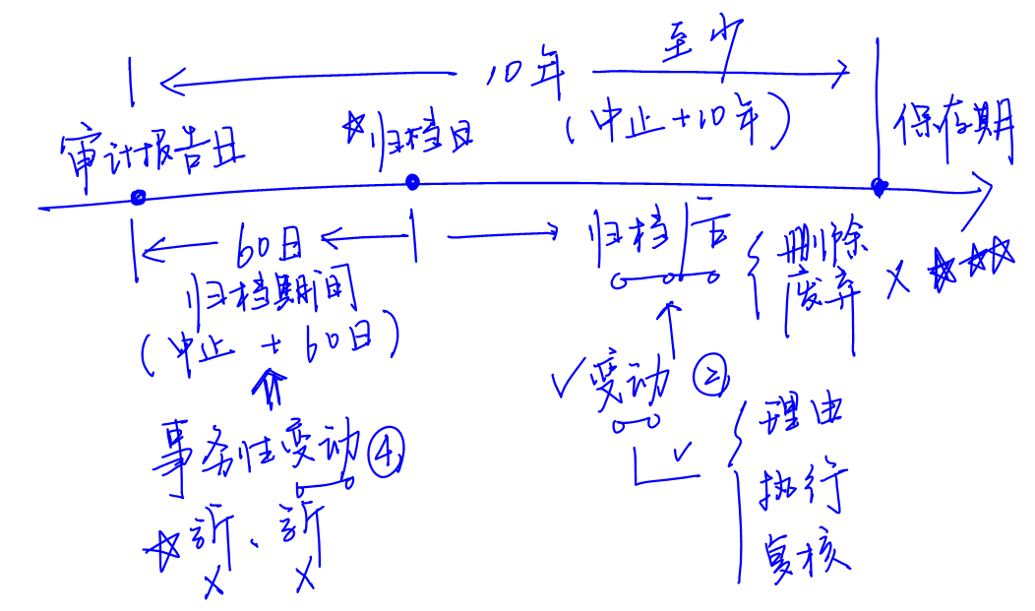

**本章复习计划**

**第一轮：**

•        识记本章重要知识点。

**第二轮：**

•        识记本章重要知识点，练习讲义中的真题和模拟题。